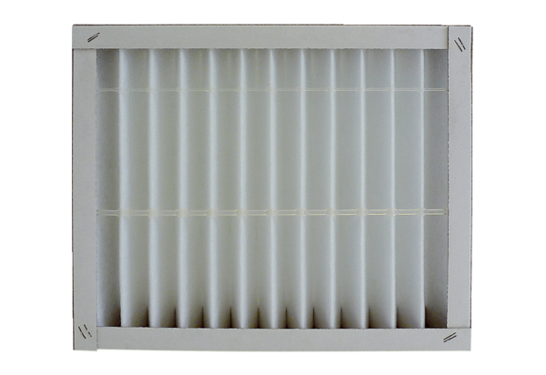Luftfilter, Ersatz ECR 12-20 G4Verpackungseinheit: 1 StückSortiment: C
Artikelnummer: 0093.0893Hersteller: MAICO

